Numerisk analys av spjälkning i betong

Examensarbetare: Sofia Lindblad
Enligt Boverkets handbok om betongkonstruktioner, BBK04 avser spjälkning den uppsprickning som sker i betong på grund av tvärgående dragspänningar på ett visst avstånd från en tryckkraft. Eftersom betong har låg draghållfasthet används spjälkarmering, vilket BBK04 föreskriver. När BBK04 ersattes av Eurokod, som inte ger specifika riktlinjer gällande spjälkning, uppstod osäkerhet hos många konstruktörer om hur detta ska hanteras. Vidare finns behov av fler studier om hur spjälkning kan analyseras genom numerisk modellering.

Det här arbetet syftar till att undersöka modellering av spjälksprickor i betong, och vilka modelleringsval som påverkar denna typ av sprickor. Arbetet ska också utreda ifall de riktlinjer för spjälksprickor som finns i BBK04 stämmer överens med de resultat som erhålls vid numerisk modellering, samt om armering kan användas för att begränsa spjälksprickor i betong. Dessutom undersöks hur modelleringen av kopplingen mellan armering och betong påverkar sprickutbredning och tryckkapacitet.
Frågeställningar i arbetet:
- Går det att modellera spjälkning?
- Vilka modelleringsval har inverkan på uppkomsten av spjälksprickor?
- Hur väl överensstämmer resultatet med BBK04s riktlinjer för spjälkning?
- Kan armering förebygga spjälkning?
- Påverkar vidhäftningen mellan betong och armering spjälkbeteendet?
I BBK04 finns riktlinjer för vid vilken tryckkraft som spjälksprickor förväntas uppstå. När spjälksprickor uppstår ska betongen armeras. 2011 ersattes BBK04 av Eurokod 2. I Eurokod finns inga specifika riktlinjer för hantering av spjälkning, vilket har lett till förvirring hos konstruktörer kring när spjälkarmering behövs. Istället anger Eurokod de maximala tryck- och dragspänningarna som betongen ska armeras för, bland annat med hjälp av fackverksmodeller.
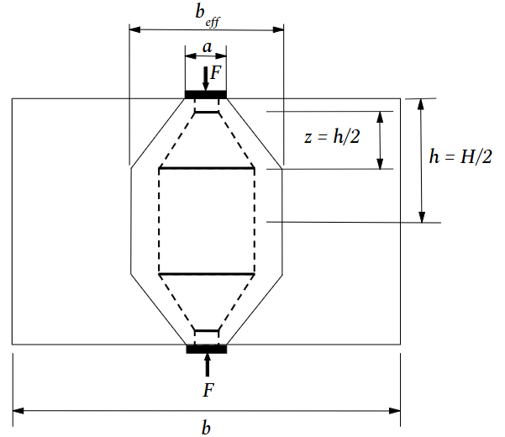
Fackverksmodell från Eurokod 2.
Vidare finns tidigare forskning om numerisk modellering som berör andra sorters sprickfenomen i betong, men studier gällande just spjälkning är begränsade. Därför finns behov av mer kunskap om vilka modelleringsval som gör att spjälksprickor uppstår när man modellerar betong med numeriska metoder, såsom finita elementmetoden.
I denna studie genomfördes numeriska analyser med datorprogrammet Brigade/Plus, som baseras på finita elementmetoden. I programmet finns en färdig funktion för att koppla ihop armering och betong, som innebär fullständig samverkan utan relativa förskjutningar mellan betong och armering. På senaste tiden har det däremot presenterats forskningsresultat som indikerar att glidning mellan armering och betong har relativt stor betydelse för sprickpropageringen. Ett annat alternativ är att koppla ihop armeringen och betongen med hjälp av fjädrar. På så vis kan det ske en viss glidning mellan de två materialen, vilket bättre återspeglar verkligheten.
Analyser Tre strukturer i betong har analyserats med finita elementprogrammet Brigade/Plus. För att modellerna ska återspegla betongens verkliga beteende används materialmodellen Concrete Damage Plasticity. Inledningsvis analyserades en hög balk för att verifiera modelleringen mot en fackverksmodell. Därefter analyserades två modeller baserade på fackverskmodeller hämtade från Eurokod. Modellerna analyserades först utan armering med avseende på spjälksprickor och lastpåföring, därefter med armering för att se ifall det ökade bärförmågan. Armeringen kopplades till betongen på två olika sätt - dels med hjälp av Brigade/Plus inbyggda funktion, dels med fjäderelement.
Resultat Analyserna indikerar att de modelleringsval som har störst inverkan på spjälksprickornas uppkomst är tryckytans bredd, typ av pålastning och symmetri mellan tryckytan och upplaget. Analyserna tyder också på att betongen klarar högre tryckkrafter än vad BBK04 förutsätter innan spjälksprickor uppstår. Dessutom visar analyserna att kopplingen mellan betong och armering har stort inverkan på sprickornas uppkomst, och betongens förmåga att hantera sprickor. Koppling med fjäderelement uppvisade de mest realistiska resultaten, och höjde betongens bärförmåga. Brigade/Plus fördefinierade funktion visade att armeringen först blev aktiv när väldigt stora deformationer redan skett.
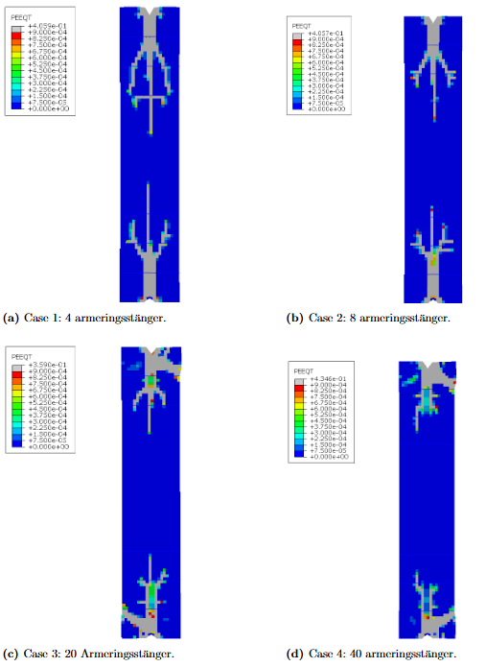
Uppsprickning i en betongmodell med olika armeringsmängd. Betongen är armerad och armeringen kopplad till betongen med fjäderelement.

Att modellera spjälkning i betong är mycket komplext. Främst eftersom sprickorna smetas ut över elementen. Dessutom uppstår många andra typer av sprickor, såsom krossprickor och förankringssprickor. Det gör det svårt att fastställa vilket brott som är det dimensionerande.
Trots att analyserna visade att betongen hade en mycket högre förmåga att motstå spjälksprickor än vad BBK04 förutsatte, behövs vidare forskning innan andra gränsvärden kan övervägas. Framför allt behövs experimentella studier som kan fastställa resultat från de numeriska analyserna.
Trots att modelleringen med hjälp av fjädrar mellan betongen och armeringen verifierades mot en etablerad fackverksmodell av en hög balk, så finns det fortsatt stora osäkerheter hos metoden. Bland annat finns en misstanke om att fjädrarna hade för låg styvhet.

